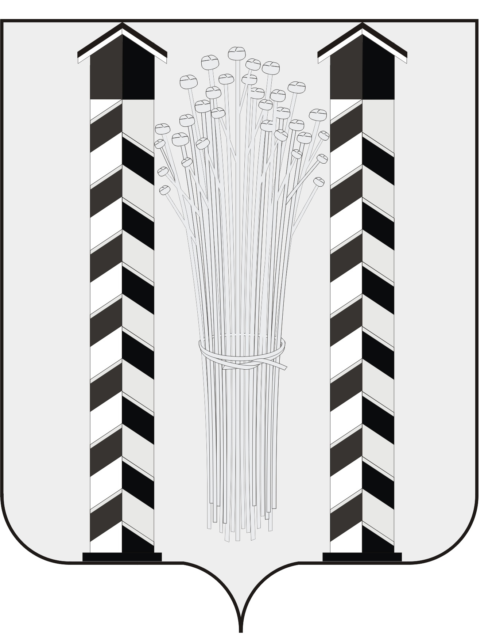
СОВЕТ ДЕПУТАТОВ
МОЧИЩЕНСКОГО СЕЛЬСОВЕТА
НОВОСИБИРСКОГО РАЙОНА НОВОСИБИРСКОЙ ОБЛАСТИ
пятого созыва
(пятнадцатая сессия)

Р Е Ш Е Н И Е

от «23» ноября 2017 г. д. п. Мочище № 28

«Об установлении на территории Мочищенского сельсовета Новосибирского района Новосибирской области налога на имущество физических лиц»

В соответствии с Федеральными законами от 6 октября 2003 г. № 131-ФЗ «Об общих принципах организации местного самоуправления в Российской Федерации», от 04 октября 2014 г. № 284-ФЗ «О внесении изменений в статьи 12 и 85 части первой и часть вторую Налогового кодекса Российской Федерации и признании утратившим силу Закона Российской Федерации «О налогах на имущество физических лиц», главой 32 части второй Налогового кодекса Российской Федерации и Законом Новосибирской области от 31 октября 2014 г. № 478-ОЗ «Об установлении единой даты начала применения на территории Новосибирской области порядка определения налоговой базы по налогу на имущество физических лиц исходя из кадастровой стоимости объектов налогообложения», руководствуясь Уставом Мочищенского сельсовета Новосибирского района Новосибирской области, Совет депутатов Мочищенского сельсовета Новосибирского района Новосибирской области
РЕШИЛ:
1. Установить и ввести в действие с 1 января 2018 года на территории Мочищенского сельсовета Новосибирского района Новосибирской области (далее - Мочищенский сельсовет) налоговые ставки на имущество физических лиц (далее – налог), налоговые льготы, основания и порядок их применения.
2. Установить что налоговая база по налогу в отношении объектов налогообложения, указанных в статье 401 Налогового кодекса Российской Федерации определяется как их кадастровая стоимость.
3. Установить следующие налоговые вычеты при определении налоговой базы:
3.1. налоговая база по налогу в отношении квартиры определяется как ее кадастровая стоимость, уменьшенная на величину кадастровой стоимости 20 квадратных метров общей площади этой квартиры;
3.2. налоговая база в отношении комнаты определяется как ее кадастровая стоимость, уменьшенная на величину кадастровой стоимости 10 квадратных метров площади этой комнаты;
3.3. налоговая база в отношении жилого дома определяется как его кадастровая стоимость, уменьшенная на величину кадастровой стоимости 50 квадратных метров общей площади этого жилого дома;
3.4. налоговая база в отношении единого недвижимого комплекса, в состав которого входит хотя бы одно жилое помещение (жилой дом), определяется как его кадастровая стоимость, уменьшенная на 1 миллион рублей.
4. Установить следующие налоговые ставки по налогу:
4.1. – 0.2 процента в отношении жилых домов;
4.2. – 0.2 процента в отношении квартир, комнат;
4.3. – 0.1 процента в отношении объектов незавершенного строительства в случае, если проектируемым назначением таких объектов является жилой дом;
4.4. – 0.1 процента в отношении единых недвижимых комплексов, в состав которых входит хотя бы один жилой дом;
4.5. – 0.1 процента в отношении гаражей и машино-мест;
4.6. – 0.1 процента в отношении хозяйственных строений или сооружений, площадь каждого из которых не превышает 50 квадратных метров и которые расположены на земельных участках, предоставленных для ведения личного подсобного, дачного хозяйства, огородничества, садоводства или индивидуального жилищного строительства;
4.7. – 2 процента в отношении объектов налогообложения, включенных в перечень, определяемый в соответствии с пунктом 7 статьи 378² Налогового кодекса Российской Федерации, в отношении объектов налогообложения, предусмотренных абзацем вторым пункта 10 статьи 378² Налогового кодекса Российской Федерации,
4.8.- 2 процента в отношении объектов налогообложения, кадастровая стоимость каждого из которых превышает 300 миллионов рублей;

4.9. - 0.5 процента в отношении прочих объектов налогообложения.
5. Установить, что право на налоговую льготу имеют следующие категории налогоплательщиков:
1) один из родителей в семье, имеющие 3-х и более детей.
6. Установить следующие основания и порядок применения налоговых льгот, предусмотренных пунктом 5 настоящего решения:
6.1. налоговая льгота предоставляется в размере подлежащей уплате налогоплательщиком суммы налога в отношении объекта налогообложения, находящегося в собственности налогоплательщика и не используемого налогоплательщиком в предпринимательской деятельности;
6.2. при определении подлежащей уплате налогоплательщиком суммы налога налоговая льгота предоставляется в отношении одного объекта налогообложения каждого вида по выбору налогоплательщика вне зависимости от количества оснований для применения налоговых льгот;
6.3. налоговая льгота не предоставляется в отношении объектов налогообложения, указанных в подпункте 4.7 пункта 4 настоящего решения;
6.4. Физические лица, имеющие право на налоговые льготы, установленные законодательством о налогах и сборах, представляют в налоговый орган по своему выбору заявление о предоставлении налоговой льготы, а также вправе представить документы, подтверждающие право налогоплательщика на налоговую льготу.
Подтверждение права налогоплательщика на налоговую льготу осуществляется в порядке, аналогичном порядку, предусмотренному пунктом 3 статьи 361.1 Налогового кодекса Российской Федерации.
Форма заявления о предоставлении налоговой льготы и порядок ее заполнения, формат представления такого заявления в электронной форме утверждаются федеральным органом исполнительной власти, уполномоченным по контролю и надзору в области налогов и сборов.
7. Направить данное решение Главе Мочищенского сельсовета для подписания и опубликования.
8. Настоящее решение вступает в силу по истечении одного месяца с момента официального опубликования, но не ранее 1 января 2018 года.
9. Со дня вступления в силу настоящего решения признать утратившим силу решение от 24.11.2016 года № 24 9- ой сессии Совета депутатов Мочищенского сельсовета «Об установлении на территории Мочищенского сельсовета Новосибирского района Новосибирской области налога на имущество физических лиц».
10. Контроль за исполнением данного решения возложить на заместителя главы администрации Мочищенского сельсовета Воложанину Д.С.

Председатель Совета депутатов Глава Мочищенского сельсовета
Т. Н. Корнилова В. М. Ковалев

